专家专科
专家介绍
汪开保，泌尿外科副主任医师，硕士研究生学历，毕业于蚌埠医学院，从事临床外科工作二十余年，1991-1992年在安徽医科大学附属第一医院泌尿外科进修，曾师从以色列医学博士、泌尿外科专家瑞切特教授，擅长男性生殖系统疾病的诊治以及普通外科、泌尿外科各种开放手术及微创手术，包括经尿道前列腺电切术、膀胱肿瘤电切术、经尿道内切开术、腹腔镜肾囊肿、肾上腺肿瘤及肾脏手术等。在国家级杂志上发表论文数十篇，参编《妇科泌尿学》专著一部。现为无为县医院院长，原巢湖市外科学会副主任委员，原巢湖市泌尿外科学会副主任委员，县十五届、十六届人大代表。
专科链接--县医院泌尿外科
我院泌尿外科现有编制床位25张，医护人员20人 ，其中副主任医师3人，为原巢湖市重点学科。历经几代人努力，现拥有STORZ膀胱镜、STORZ电切镜、WOLF输尿管镜、STORZ腹腔镜，深圳惠康体外震波碎石机等先进设备，医院还准备引进瑞士EMS混合动力碎石清石系统，以便更好、更方便为广大患者服务。目前，能开展各种常见泌尿外科开放手术，如肾癌根治术、肾盂癌根治术、膀胱癌原位膀胱术、UPJ成形手术，铸形结石肾盂切开取石术。微创手术：前列腺电切术、输尿管镜检查手术、腹腔镜肾囊肿去顶减压术、ESWL；以及泌尿系畸形、泌尿系外伤性疾病、泌尿系统感染、男生殖系统疾病。引进EMS，可与检验科合作，开展结石成份分析，提供病人饮食指导，预防结石复发。
文明创建
县直机关城区文明创建检查组来我院检查
2012年6月20日，县直机关城区文明创建检查组来我院检查文明创建工作。检查组在县直工委李和平副书记的带领下一行4人来我院实地检查。他们采取实地查看、现场拍照、查看资料、听取汇报等形式，对我院文明创建工作进行全面检查评比。通过认真的检查，检查组对我院所做的大量工作给予充分肯定，同时指出存在的以下问题：1、门诊二楼厕所有异味；2、部分外墙上有小广告；3、有的办公室有乱摆乱放现象，门诊化验室抽血处旁有杂物堆放；4、院部对各科室的奖惩考评不具体、未细化。检查组希望我院在文明创建工作中继续保持创建成绩，不断加大创建力度，按照文明创建工作的相关要求和标准，不断将医院文明创建工作推向一个新的水平。（院办室）

党建活动
县医院党委开展党员义诊奉献日活动
2012年6月26日，我院组织内、外、妇、儿、五官科等科室专家在无为人民广场开展党员便民义诊奉献日活动。据统计，共接待咨询群众200余人，测量血压100多人，免费发放药品价值1000余元，发放健康资料1000余份。此举深受广大群众的热烈欢迎。
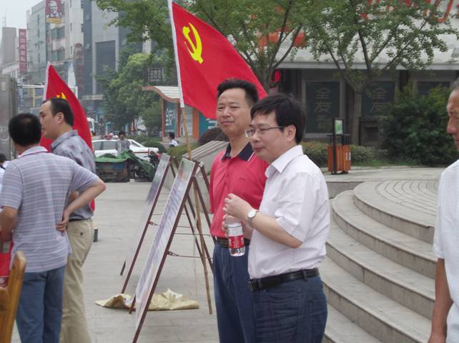
图为县直机关工委李佩桥书记和县医院院长汪开保莅临义诊现场
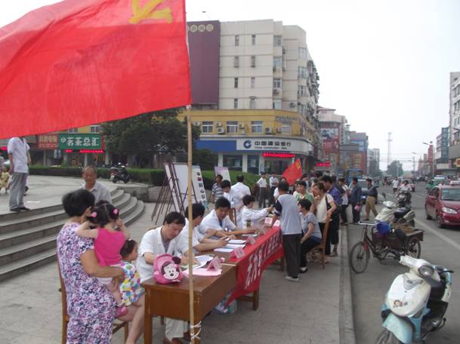
县医院党委在无城人民广场开展党员义诊奉献日活动
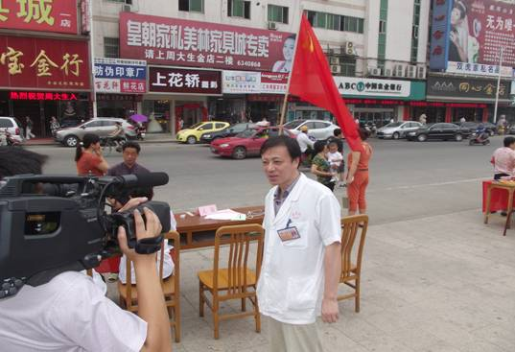

党组织建设
抓党组织建设 促进医院全面发展
2012年4月1 日，县直机关工委书记李佩桥书记一行来我院检查党建工作情况。
首先，我院院长汪开保就我院党建工作情况作简要汇报。作为窗口单位、业务部门，日常工作比较繁忙，但我们克服种种困难，根据行业特点，创造性开展工作。一是方便病人。门诊诊室作布局调整，改进流程，设置导医分诊，建立电脑喊号系统，增设停车场，畅通120通道，缓解交通压力。二是畅通投诉渠道。实行问卷调查、电话回访、聘请行风监督员，对涉及违反纪违规人员进行严肃处理；邀请司法部门专业人员作法律讲座，剖析医疗行业商业贿赂形势，加强药品使用管理，加大专项整治力度，警示教育医务人员。同时在全院全面开展“优质护理示范工程”活动。三是加强中层干部管理能力建设。一方面邀请医疗管理专家来院讲学，另一方面选派中层干部赴外地进行干部培训，着力加强干部队伍建设。四是对乡镇卫生院进行技术帮扶，与基层卫生院建立协作关系。五是通过开展“文明示范岗”、“党员示范岗”活动，以点带面，通过典型引路，产生示范效应，营造创先争优浓厚氛围，并建立长效机制，持之以恒地坚持下去。
李书记仔细地查看我院创建党建示范点材料，给予较高的评价。同时强调：今年的党建示范点单位考评实行分类分级考评，汇报材料要反映在日常的档案资料中，目录、计划、内容要相吻合。作为医疗单位，要结合工作特点，选树一批一线先进典型，一个先进典型就是一面旗帜，通过旗帜引领产生带过作用。并及时进行总结宣传推广，通过抓医疗党建，促进医院各项工作的全面发展。（院党办）
简讯
5月29日，由芜湖市总工会主办，无为县总工会协办，我院承办的《女职工劳动保护特别规定》宣传咨询日暨困难女职工健康检查活动启动仪式在我院隆重举行。我院院长汪开保致欢迎词，市总工会副主席傅松、县总工会主席吴明华作重要讲话。

我院召开单病种限价及总额预付培训会议

2012年6月27日，我院召开单病种限价及总额预付培训会议。会议主持人及主讲人：胡炳毅副院长。参会人员：各科室主任及护士长。
胡院长首先传达了县财政局、县卫生局关于《无为县2012年新型农村合作医疗基金住院费用支付总额预算管理实施方案》的文件精神，从试点范围、基本原则、预算总额核定方案、考核标准等方面进行了深入细致的培训；其次，就2012年我院扩大单病种数量及各病种的限价情况进行了年度对比，找准差距，制定合理的应对之策，一方面不能降低医院的合理收入，另一方面采取有效举措切实降低病人住院费用；其三，传达省农合办夏主任讲话精神，通报我院2011年第三季度和2012年第一季度次均住院费用，相关病种费用有所增长，希引起高度重视，采取有效措施予以遏阻，以达到省市县农合部门的要求，切实降低老百姓的就医费用。
最后，胡院长强调：1、希望各科室要高度重视，由副主任专门分工总额预算、单病种限价等方面工作，超标科室想办法将次均费用降下来，未超标的要继续保持；2、一定要按照临床路径管理，规范病种命名；3、药占比要严格控制；4、相关病种的次均费用要严格控制在4000元以下；5、对抗菌药物的使用要严格把关。

